«Каспий» жоғары педагогика және салалық технологиялар колледжінің
2022-2023 оқу жылының ІІ - ші жарты жылдығында өткізілген тәрбиелік іс-шараларының есебі
Қаңтар айында өткізілген іс-шаралары
Жасөспірімдер арасында құқықбұзушылықтың алдын -алу
26.01.2023 жылы "Каспий" жоғары педагогика және салалық технологиялар колледжінде Жаңаөзен қаласы прокуратурасының бастамасымен кәмелет жасқа толмағандар және олардың ата -аналарының қатысуымен қылмыстардың алдын -алу және болдырмау бағытында
Жаңаөзен қаласы прокуратурасының прокуроры Нұржігіт Асылмұрат Сансызбайұлының қатысуымен профилактикалық іс -шаралар жүргізіліп, кездесу болып өтті.
Кездесу барысында қазіргі таңда жасөспірімдер арасында топтасып төбелесу, қылмыстың көбеюі, синтетикалық есірткі, ерте жастан неке құру және олардың алдын -алу туралы сөз қозғалды.
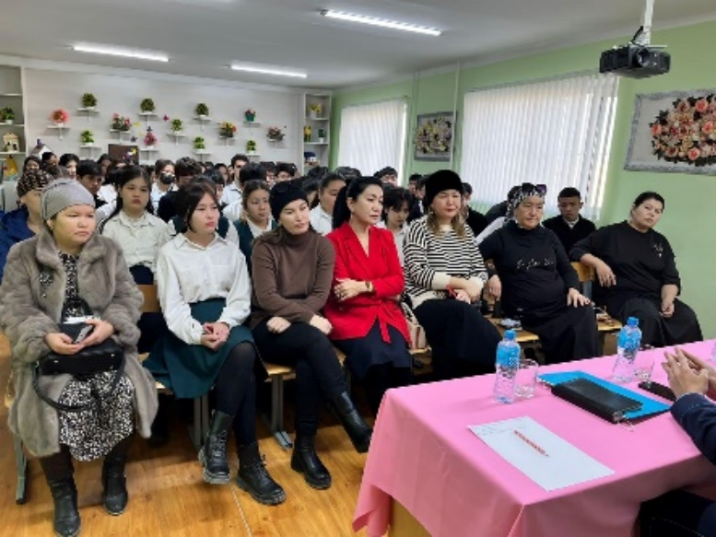
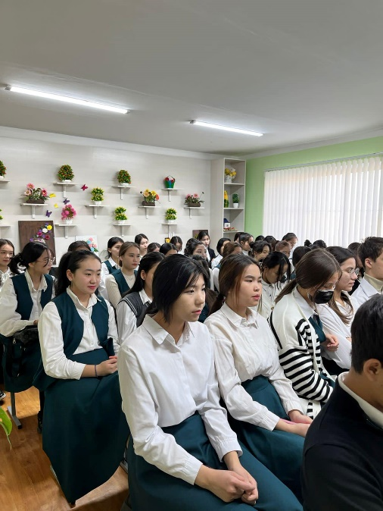

https://www.facebook.com/100086453134659/posts/pfbid02yyZvvSaHejDBZiMDXUtmeoefdvqsmpD1x3pRtAPkrUcaQo2yqT1YWbKZApA2QiBcl/?d=w&mibextid=qC1gEa

«Каспий» жоғары педагогика және салалық технологиялар колледжінің
2022-2023 оқу жылының ІІ - ші жарты жылдығында өткізілген тәрбиелік іс-шараларының есебі
Қаңтар айында өткізілген іс-шаралары
"Рухани жаңғыру еліміздің болашағы"
Каспий" жоғары педогогика және салалық технологиялар колледжінде 1БББ-22 б/б тобы мен жетекшісі А.Джанабергенованың жетекшілігімен "Рухани жаңғыру еліміздің болашағы" атты топ сағаты өтті.
Мақсаты: Рухани жаңғыруды сипаттау және патриоттық сананы ынталандыратын ұлттық құндылықтарды жаңғырту;
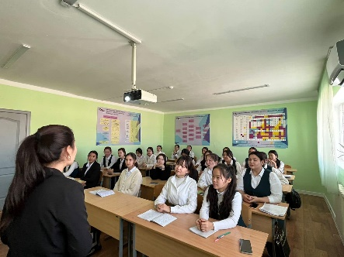
Студенттердің бойында ұлттық сананы ояту, жас ұрпақ санасына, туған халқына деген құрмет, сүйіспеншілік, мақтаныш сезімін ұялату, ұлттық рухты сіңіру.Рухани жаңғырудың – табысты ел болуымыздың кепілі екенін түсіндіру.

https://www.facebook.com/100086453134659/posts/pfbid0gTv5k65X659PGvh3D9d3Bo8W3UWvCLWxZAyMGG8YgdvNENuj5refbxjuJspaq23bl/?d=w&mibextid=qC1gEa

«Каспий» жоғары педагогика және салалық технологиялар колледжінің
2022-2023 оқу жылының ІІ - ші жарты жылдығында өткізілген тәрбиелік іс-шараларының есебі
Қаңтар айында өткізілген іс-шаралары
"Жемқорлық індет, жою міндет!"
26.01.2023ж "Каспий" жоғары педагогика және салалық технологиялар колледжінде сыбайлас жемқорлықтың алдын -алу мақсатында "Адалдық сағаты" ұйымдастырылып өткізілді. Еларна және мәдениет саласында ұзақ жылдар тер төгіп, адалдығы мен отансүйгіштігі, ана тіл жанашыры, ұлағатты ұстаз ретінде танымал болған А.Таласбаева туралы бейнеролик көрсетілді
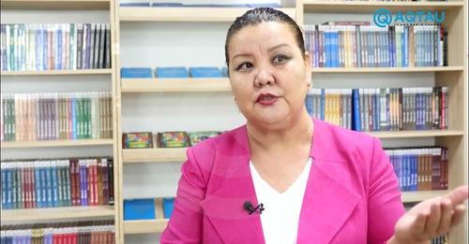

https://www.facebook.com/100086453134659/posts/pfbid02bsfGzm8pHsF1QkxUsZHxULqnvucm6gBTDRJDSMZLC4HKfGWFGKj3msk2QsWhPsY1l/?d=w&mibextid=qC1gEa

«Каспий» жоғары педагогика және салалық технологиялар колледжінің
2022-2023 оқу жылының ІІ - ші жарты жылдығында өткізілген тәрбиелік іс-шараларының есебі
Қаңтар айында өткізілген іс-шаралары
«Біз сыбайлас жемқорлыққа қарсымыз!»
"Каспий" жоғары педагогика және салалық технологиялар колледжінде студенттер арасында "Біз сыбайлас жемқорлыққа қарсымыз!" тақырыбында бейнеролик конкурсы өткізілді.
Мақсаты: “Сыбайлас - жемқорлық” деген ұғымды түсіндіріп, пайда болу жағдайлары жайлы түсінік қалыптастыра отырып, ойларын еркін жеткізуге, көзқарастарын білдіріп, дүниетанымдарын кеңейту. Мемлекетіне жауапкершілікпен қарау және әділдікке тәрбиелеп, өз елінің патриоты болуға тәрбиелеу.
Сайыс нәтижесі бойынша:
- 1БББ-22б/б тобы;
- 1ДТС-22 б/б тобы;
- 1 БШ-22 б/б тобы марапатталды. Жеңістеріңіз құтты болсын

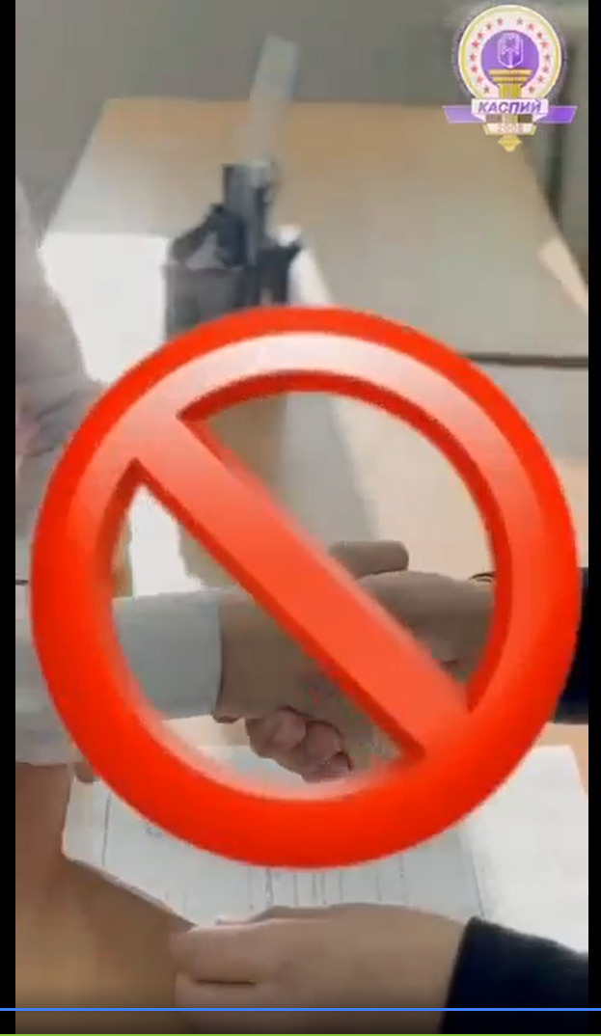
https://www.facebook.com/100086453134659/posts/pfbid02H6wtzYP4aD1QE9QZd1SAw2A4yYSuBNRYtuee6B1kyzH7FtSDiabGaWztF4tXjWD9l/?d=w&mibextid=q5o4bk

«Каспий» жоғары педагогика және салалық технологиялар колледжінің
2022-2023 оқу жылының ІІ - ші жарты жылдығында өткізілген тәрбиелік іс-шараларының есебі
Қаңтар айында өткізілген іс-шаралары
"ДІН ЖӘНЕ ҚОҒАМ"
31 01.2023ж "Каспий" жоғары педагогика және салалық технологиялар колледжінде Жаңаөзен қалалық "Қоғамдық даму орталығының" теолг маманы Кобдабаев Серікболсын мырзамен "Дін және қоғам" тақырыбында студенттер арасында кездесу болып өтті.
Мақсаты: Діни экстремизмнің алдын алу бойынша жастардың діни сауаттылықтарын ашу;
Терроризм мен діни экстремизмнің алдын алу және онымен күресудің жолдары, елімізге келтіретін зардаптарын жан-жақты талдап, жастарға ой салу;Қатер төндіретін жат діни ағымдардан сақ болуға, жастарды Отан сүйгіштікке тәрбиелеу;
Қазақ халқының діни ұстанымы мен салт-дәстүрлерін қастерлеп сақтауға, ұрпақтар сабақтастығын нығайтуға ат салысу.

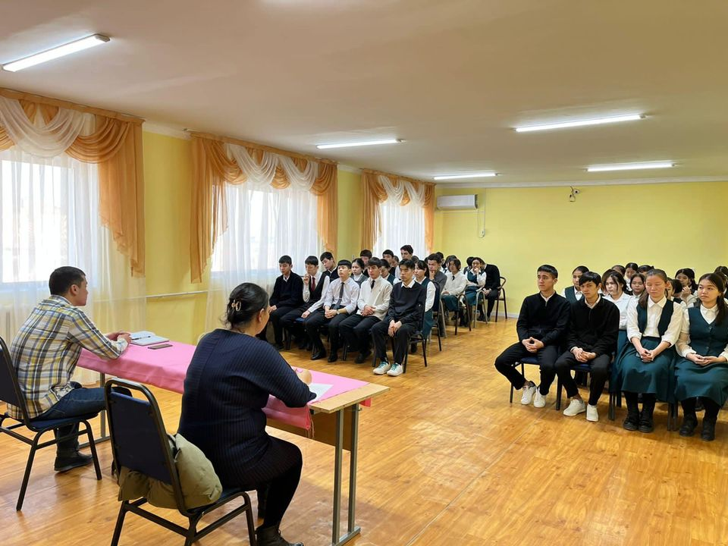

https://www.facebook.com/100086453134659/posts/pfbid0fdkrY85WiE3qdVkPUPsWJBUZqymnoVzvJ2EbXEzvVX6ESGcqRFXbGbg6o881RMQsl/?d=w&mibextid=q5o4bk

«Каспий» жоғары педагогика және салалық технологиялар колледжінің
2022-2023 оқу жылының ІІ - ші жарты жылдығында өткізілген тәрбиелік іс-шараларының есебі
Қаңтар айында өткізілген іс-шаралары
"САЛАУАТТЫ ӨМҢР САЛТЫН ҚОЛДАЙМЫЗ!"
23.01-27.01.2023 жылы аралығында "Каспий"жоғары педегогика және салалық технологиялар колледжінде "Салауатты өмір салтын қолдаймыз" тақырыбында акция болып өтті. Акция барысында студенттер суреттер салып, видеороликтер түсіріп, үлестірме қағаздарын тарату арқылы студенттерді салауатты өмір салтын сақтауға, зиянды жат әдеттерден аулақ болуға шақырды.
Мақсаты: Табиғаттың адам баласына сыйлаған басты байлығы –денсаулықты сақтаудың басты жолдары –зиянды, жат қылықтардан аулақ болып, салауатты өмір сүру екендігін ұғындыру
«Ауырып ем іздегенше, аурмаудың жолын іздегеннің» әлде қайда тиімдірек екендігін ұғындыру, дене тәрбиесіне, саауаттылыққа дағдыландыру.
Студенттердің бойына адами игі қасиеттерді қалыптастыруға, денсаулықтың қадірін түсіне, сақтай білуге тәрбиелеу.
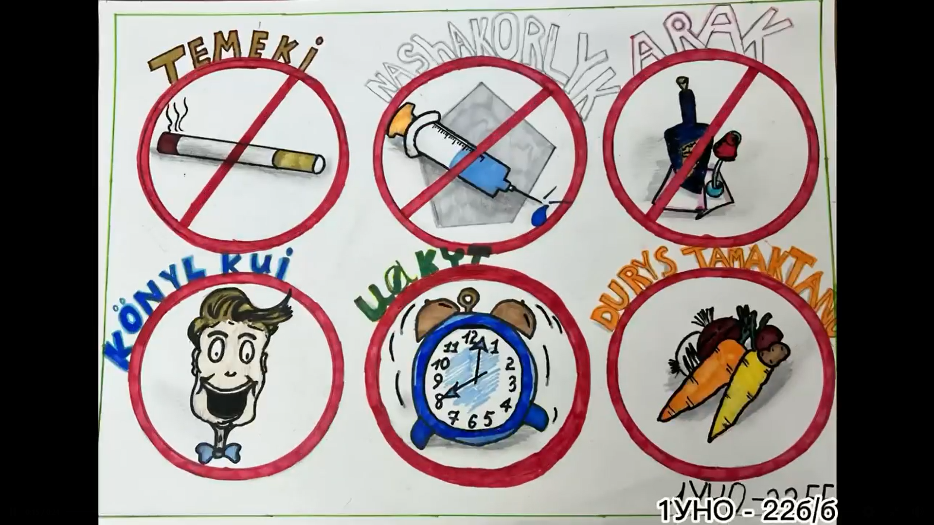

https://www.facebook.com/100086453134659/posts/pfbid0zR26wEiwnmSpVFrdbUGbMAFabZVqDKC7x4VZ548TWD4WU8eGUmzRT2ZYP2yUvzKgl/?d=w&mibextid=q5o4bk

